

RS816DS (MODBUS)
智能空调遥控器

用
户
手
册
（Ver1.0）

警告：
安装使用前请仔细阅读本产品用户手册！

装箱清单
*.智能空调遥控器 一个
*.温度探头 两个
*.红外探头 一个
*.用户手册 一份
产品简介
RS816DS(MODBUS)智能空调遥控器是一种能够学习红外指令，并能通过RS485接受远程控制指令来实现空调开、关机以及设置相应温度和模式的控制器。该控制器支持自动控制、环境温度测量和故障检测功能；同时支持电压电流检测、电能计算以及每日电能数据存储。
本设备可以通过安装相应的专用软件，配备相应的RS485串口通信模块与计算机进行通讯，实现计算机对空调的远程监控。适用于数据机房、通讯基站、计算机机房、精密车间、仓库、办公室、等场所的空调远程控制。
1 外观示意图
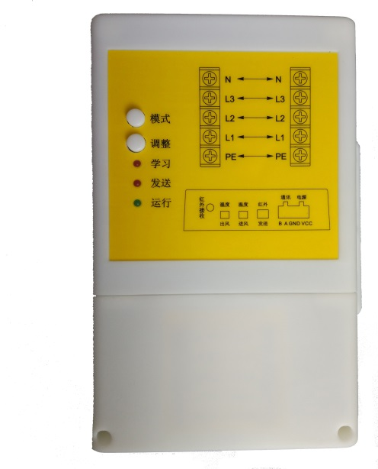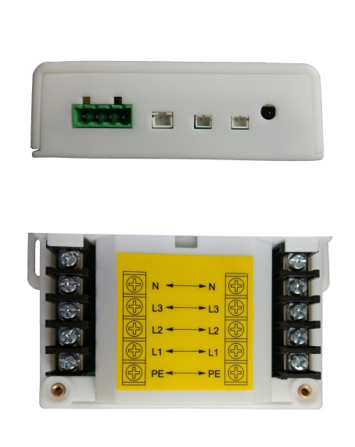
图1外观示意图 图2 RS816DS接线端口
2 技术参数
工作电源 | 12VDC±10%，Imax<60mA
红外载波频率 | 30kHz～50kHz，出厂默认值38kHz
红外遥控距离 | 远距离探头 < 10m，近距离探头 < 1m
红外学习方式 | 按键学习，上位机学习
存储命令数 | 共31条(关机1条，制冷模式10条，制热模式10条，除湿模式10条，单独开机 1条,最大支持32条命令）
空调电能检测接口 | 额定相电压250V，额定相电流20A；  每相电压：精度：1V；每相电流：精度：0.01A；  电能测量精度：0.01kwh，有功功率测量误差<2%
电能记录 | 最大365天
温度探头 | -10℃～80℃，测量精度≤1℃
串行输出 | 波特率为1200bps--119200bps，地址可设为1～254；
出厂设置 | (默认)波特率9600，地址1
工作环境 | -10℃～+50℃ ≤95%（40℃±2℃）
整机功耗 | 小于2W
最大尺寸 | 180*132*40mm
重 量 | 300g

3 指示灯与按键
设备正面面板有3个指示灯：(由上至下依次为) 红外学习指示灯（红色）、红外发送指示灯（红色）、运行指示灯（绿色）。正常运行时绿色运行灯周期性闪烁，红外学习灯常亮代表进入学习状态，红外发送指示灯一般在发送指令时亮起。
设备正面面板有2个按键：(由上至下依次为)模式键和调整键。长按模式键操作状态会在空闲模式、学习模式、发送模式间循环切换，每次开机默认进入空闲模式，操作状态转换如下图。
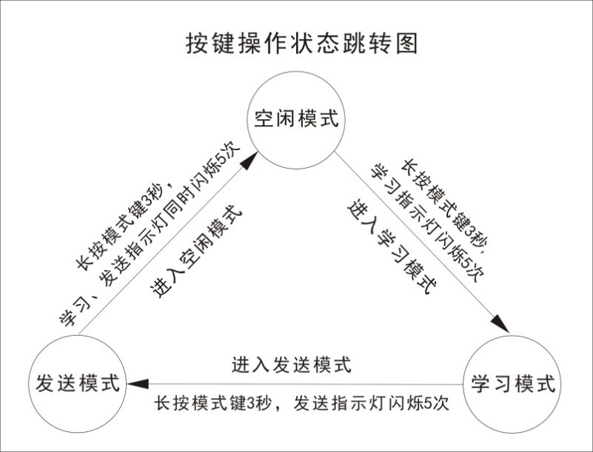
图3按键操作状态跳转图
空闲模式：正常状态下默认空闲模式，短按按键都无响应。
学习模式：用于红外指令学习。此模式下每次进入学习序号重置，需要依次从头至尾学习。每次按下调整键开始学习下一条红外指令（若15秒内没有学习则自动停止学习，再次按下调整键继续学习本条指令）；全部学习结束后按下调整键对应指示灯闪烁2次，不再学习。
发送模式：用于红外指令发射。此模式下每次进入发送序号重置，将从头至尾发送指令。每次按下调整键开始发送下一条红外指令；全部发送结束后按下调整键对应指示灯闪动2次，不再发送。
4空调遥控器端口示意图
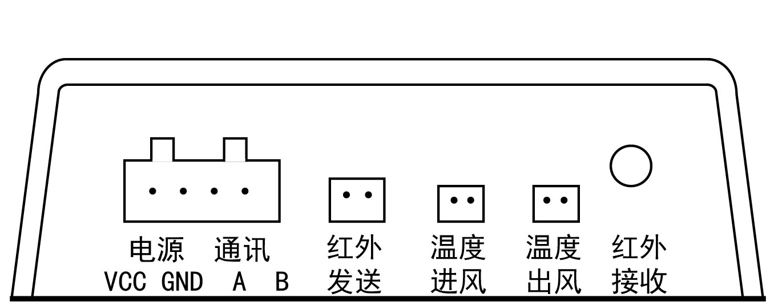
图4：RS816DS端口示意图
1. 电源VCC,GND 电源接口（12VDC±10%）。
2. 通讯A ,B 485通讯接口（A：RS+，B：RS-)）。
3. 红外发送 红外发射头接口（需接配件）。
4. 温度进风/温度出风 外部温度探头接口（需接配件）。
5. 红外接收 仅在学习红外指令时有用

空调指令学习
说明：
本空调控制器与市面上的万能遥控器属于不同类别，首次使用时需要用户逐次逐条学习控制空调的红外命令后才能正常使用。由于目前市场上的空调差异化，RS816DS空调遥控器能够学习目前市场上的绝大多数空调指令，并不保证所有空调指令都能够正确学习与控制。如果您在使用过程中发现有某款空调型号的遥控指令无法学习和控制，请及时告知厂家。我们会尽最大努力为您解决。

1 空调自带遥控器指令说明

空调本身自带的遥控器控制空调开关时，由“开/关”按钮完成。按一次“开/关”按钮，发送空调“开机”命令，再按一次该按钮，发送空调“关机”命令，交替循环。

制冷、制热、除湿、自动等功能由“模式”按钮完成。按一次该按钮，发送“制冷”命令，按第二次该按钮，发送“制热”命令，按第三次该按钮，发送“除湿”命令，按第四次该按钮，发送“自动”命令，按第五次该按钮，则又回到开始的“制冷”命令，进入下一次循环 (不同的空调遥控器可能循环次序不同，但以实际空调顺序为准) 。
在发送制冷、制热、除湿或自动命令时，还需要带上温度信息（16~30℃,不同空调的温度范围略有差异）。除了模式设置为“制冷”、“制热”或“除湿”外，还可按“升温”或“降温”按钮，从而发出对应温度的组合命令。如要制冷20℃，先把模式设为“制冷”，连续按降温按钮到显示19℃。再按下升温按钮，则发送的即是“制冷模式20℃命令”，依此类推。
1.2调测准备
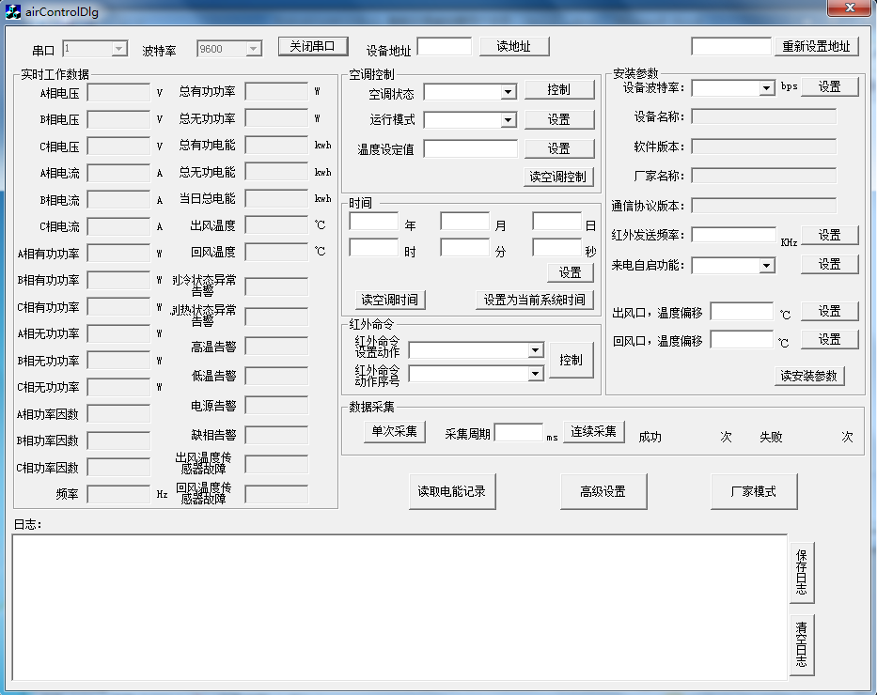
图5：软件界面
调测工具：USB/232、RS232/485串口转换器、空调原配遥控器、调测电脑、12V直流电源。按照图3和图4的方式连接好RS816DS空调遥控器。
在电脑上运行智能遥控器的调测软件“airControl.exe”，在软件上正确设置电脑通讯的串口号、波特率、遥控器地址后即可。
出厂设置：波特率9600、地址1，可通过软件重新设定RS816DS遥控器的地址、波特率。
点击“读地址”按钮，日志框内有数据表示连接通信正常，随后即可在安装参数框内进行遥控器命令学习和发送。读地址仅在单台环境中可用。
2 命令的学习及发送

2.1上位机学习和发送命令
a)上位机学习命令
注意：按下空调原配遥控器的按键后，(遥控器)LCD屏显示的内容（模式和温度）才是我们学到的命令。
RS816DS存储器空间共可学习存储31条命令（可更改）。在软件安装参数界面输入38KHz（默认红外载波），“红外命令设置动作”选择“学习红外命令”。
关机命令：将原遥控器调到“开机”模式，在软件界面“红外命令动作序号”框内选中“关机”，点击“控制”，此时RS816DS上学习指示灯LED亮，这表示RS816DS进入待学习状态，等待红外波形的到来（等待时间不超过15秒）。请将空调原配遥控器对准RS816DS上的红外接收口，并按下遥控“开/关”按钮，1秒内状态指示灯灭，表示关机指令学习成功。
开机命令：开机命令是一条很重要的命令，它打开空调，同时设置空调工作的模式和温度，开机状态对应“制冷”，“制热”，“除湿”，“自动”四重模式，即这四种模式的任何一个温度即可实现开机功能。开机后空调所处的状态即为所发送的模式和温度状态。

制冷命令：将空调原配遥控器设置为“制冷”，19℃的开机状态。在软件界面“红外命令动作序号”框内选中制冷20℃，点击“控制”按钮，这时RS816DS上学习指示灯LED亮，表示RS816DS进入学习状态。将原配遥控器对准RS816DS上的红外探头探测器并按下 “温度+”按钮（原配空调遥控器变为制冷20℃），1秒内状态指示灯灭，表示命令“制冷 20℃”学习成功。依同样方法学习制冷模式下其它温度命令。
制热，送风等命令学习与制冷类似。学习的温度不局限于固定温度，例如用户可以将RS816DS的20℃存储位置学习成空调原配遥控器的16℃。这样在控制RS816DS发送标识20℃指令时，发送的则实际上是16℃的指令。RS816DS存储的温度控制指令名称仅仅是一个对应关系，用户可根据具体情况做温度对应即可。
“制热”，“送风”模式下的指令学习与“制冷”模式相同。
b)上位机发送命令
发送关机命令：
“红外命令设置动作”选择“发送红外命令”，软件界面“红外命令动作序号”框内选中“关机”，点击“控制”按钮后RS816DS-Z上的状态指示灯LED常亮1秒左右后灭掉，表示关机指令发送成功。
发送制冷命令:
“红外命令设置动作”选择“发送红外命令”，软件界面“红外命令动作序号”框内选中制冷20℃，点击发送按钮后RS816DS上的状态指示灯LED常亮1秒左右后灭掉，表示指令发送成功。发送制冷命令时一定要勾选“开机”按钮。如果点击发送按钮后RS816DS上的状态指示灯LED点亮时间较短，说明该条指令并未学习。
“制热”，“除湿”，“自动”模式下的指令发码与“制冷”模式相同。
2.2按键学习和发送命令
控制板上有2个按键：模式键和调整键。长按模式键操作状态会进行循环切换。（具体操作详见‘产品简介’章节按键介绍）
a)按键学习红外命令
首先按模式键进入学习状态。（具体操作详见‘指示灯与按键 ’章节产品介绍1.2）
每次进入学习模式，按键学习都要按照表4（可定制）依次按顺序从头开始学习，每次按下调整键开始学习，按下调整键此时RS816DS上学习指示灯LED亮，这表示RS816DS进入待学习状态，等待红外波形的到来（等待时间不超过15秒）。请将空调原配遥控器对准RS816DS上的红外接收口，并将遥控对应模式按下，1秒内学习指示灯灭，表示关机指令学习成功。
若超时未学习，学习指示灯灭，再次按下调整键，将会继续学习本条指令。全部学习结束后按下调整键对应指示灯闪动2次，不再学习。
若不学习可通过模式键跳转到发送状态，最后跳转到空闲模式即可。
b)按键发送红外命令
首先长按模式键进入学习然后继续长按进入发送状态。具体操作详见图3。
每次进入发送模式，按键发送都会按照表4（可定制）依次按顺序从头开始发送，每次按下调整键开始发送，RS816DS上的发送指示灯LED常亮1秒左右后灭掉，表示关机指令发送成功。
全部发送结束后按下调整键对应指示灯闪动2次，不再发送。
若不发送可通过模式键跳转到空闲模式即可。

表4：红外学习/发送按键操作对照表
序号 | 模式：学习/发送 | 名称 | 调整键操作
1 | 学习/发送 | 关机 | 第1次按下
2 | 学习/发送 | 开机、制冷模式、21度，高风 | 第2次按下
3 | 学习/发送 | 开机、制冷模式、22度，高风 | 第3次按下
4 | 学习/发送 | 开机、制冷模式、23度，高风 | 第4次按下
5 | 学习/发送 | 开机、制冷模式、24度，高风 | 第5次按下
6 | 学习/发送 | 开机、制冷模式、25度，高风 | 第6次按下
7 | 学习/发送 | 开机、制冷模式、26度，高风 | 第7次按下
8 | 学习/发送 | 开机、制冷模式、27度，高风 | 第8次按下
9 | 学习/发送 | 开机、制冷模式、28度，高风 | 第9次按下
10 | 学习/发送 | 开机、制冷模式、29度，高风 | 第10次按下
11 | 学习/发送 | 开机、制冷模式、30度，高风 | 第11次按下
12 | 学习/发送 | 开机、制热模式、21度，高风 | 第12次按下
13~20 | ~ | 依次类推…… | 依次类推……
21 | 学习/发送 | 开机、制热模式、30度，高风 | 第21次按下
22 | 学习/发送 | 开机、除湿模式、21度，高风 | 第22次按下
23~30 | ~ | 依次类推…… | 依次类推……
31 | 学习/发送 | 开机、除湿模式、30度，高风 | 第31次按下
 |  | 指示灯闪动2次 | 第32次及以后按下

2.3 注意事项
1.学习空调命令时，红外探头不要面对电脑显示器等干扰源。
2.学习空调命令有两种方法，一是通过上位机软件学习；二是通过按键学习。按键学习时需要进入学习模式。（建议使用上位机进行学习）
3.使用空调自动控制功能时，必须正确接入出风口/回风口探头，且探头正常工作。
4.软件界面上的模式和温度组合只是指定了一个位置，并不是真的只能学习该模式组合，用户可根据实际情况学习所需要的命令。例如“制冷20℃”这个位置，你可以根据实际需要学成 “制冷18℃”或“制热21℃”，以后你访问这个位置发码时，发送的就是你学到的“制冷18℃”或“制热21℃”。
2.4 故障及排除
当遇到空调学习后不能控制，可能是由以下原因造成：
1. 安装问题。由于空调遥控器安装时，角度或者距离不合适造成。解决办法：适当调整空调遥控器的角度和距离。
2. 学习和发送命令的位置不对。例如，学习的是制冷 23℃，但是你发送的是制冷24℃。解决办法：重新学习该位置的命令。
3. 如果发送命令时，有时候控制不了，有时又控制得了。一是安装角度和安装距离可能不合适，二是该命令没有学习好。建议：首先合理调整安装角度，如果没有变化，重新学习该命令。

参数与设置
1 读取数据及常规设置
a)读取数据
本设备记录了大量的数据，点击对应的数据的按钮，读取相应的数据。数据包括时间、设备基本信息、三相参数信息、温度信息、空调状态信息、告警信息、电能记录信息、自动控制信息、告警参数信息。
时间：设备内部时钟的时间；
设备信息：包含了地址、波特率、设备名称、软件版本、厂家名称、通信协议版本、红外载波频率；
三相参数信息： 检测到的相电压、相电流、相有功功率、相无功功率、相功率因数、频率信息、总有功功率、总无功功率、当日电能数据；
温度信息：出风口以及回风口的温度信息；
空调状态信息：开关机状态、设定温度、设定模式信息；
告警信息：包含了制冷制热异常告警、高低温告警、电源及缺相告警、温湿度探头故障告警.
b)对应设置
时间设置：在功能框内输入当前时间，进行“设置”即完成时间的更改。
空调状态设置：空调的开、关机状态下的运行模式和温度，可以按照自己的需求进行设置，每次更改完需要按下“设置键”确认，并最终在“空调状态”选取对应开、关机进行“控制”。模式分为制冷、制热、送风；温度支持21-30℃设置。
地址设置：可对设备地址进行更改，立即生效；地址范围：1-254 ，0和255保留。
波特率设置：可对设备波特率进行更改，立即生效；波特率支持1200、2400、4800、9600、19200 。
由于本产品无线传输等原因，更改波特率需咨询销售人员，或联系厂家。
红外频率：可对设备红外载波进行更改，立即生效；红外载波范围30-50KHz。
来电自启控制：对来电重启的控制使能；被使能时会在开机状态断电后，再次上电时控制空调开机，关机则不处理。
温度偏移
若在使用中发现温度有较小误差可通过修改偏移进行纠正，由于设备出厂经过校准，一般本功能不需要修改，若修改请慎重。
出风口温度偏移：对出风口的温度进行纠正；偏移范围 -3.0 ~3.0℃。
回风口温度偏移：对回风口的温度进行纠正；偏移范围 -3.0 ~3.0℃。
c)电能记录
电能存储数据有两种形式，每天有功电能数据与每月有功电能数据。
记录了自运行以来长达365天的电能信息，可通过本设备专用软件逐条读取。读取时请先读取已存储数，然后设置要读取第多少条，然后即可读取对应记录。（如未设置要读取数，也可直接读取，默认第一条）。若已设置读取条数，读取后条数会自动+1，不需再次设置，可直接读取临近的下一条记录
月份记录记录了自运行以来的12个月每个月的电能数据。
2 高级设置
高级设置需要对相应的参数调整，用户正常使用不需要进行改动，如需改动请谨慎修改。
a)自动控制
自动控制总共有3种模式：预约开关机、恒温控制、温度曲线。预约开关机模式、恒温控制模式、温度曲线模式。使用自动控制期间，如果手动去设置可能会失败（严格执行自动控制），除非退出自动控制。
预约开关机： 需要提前设定开机时间、关机时间、运行模式和设定温度，设置成功后，控制器会在对应时间段内通过红外发射使空调开机，直至时间段结束空调关机。（目前仅支持一条时间段）
（注：需要选中预约开关机模式，且每周的当天使能打开情况下使用）
恒温控制： 需要提前设置工作时间段、自动开机温度、自动关机温度，设置成功后，控制器会在对应时间段内通过红外发射使空调开机关机，来保证室内温度的稳定，直至时间段结束空调关机。
（注：需要选中恒温控制模式，且每周的当天使能打开情况下使用）
温度曲线： 需要提前设置24小时的空调工作温度、要运行的模式、是否开机（每天仅支持一种运行模式），设置成功后，控制器会在对应时间段内通过红外发射使空调开机关机，来保证室内温度的稳定，直至时间段结束空调关机。
（注：需要选中温度曲线模式，且每周的当天使能打开情况下使用）
b)地址波特率复位
设备在正常使用中，若由于一些原因导致遗忘当前设备的地址和波特率，通过人工操作可对地址波特率进行复位，恢复到默认值：地址 1、波特率9600 。具体做法如下：
在上电开机时，待设备开机5秒内按下任意按键，直到红色LED点亮0.5秒后熄灭，会将设备地址和波特率恢复出厂设置。
c)告警参数
告警使能：
控制告警的输出，对8种告警进行使能。
制冷制热异常告警参数解析:
空调控制器设定空调开机后，若连续6min（数值可设定）监测到：
制冷模式回风温度≥空调控制器设定温度+3℃（数值可设定），制热模式回风温度≤空调控制器设定温度3℃（数值可设定）后，空调控制器开始对空调运行状态进行判断；
制冷模式：回风温度-出风口温度≤5℃（数值可设定），且持续时间超过5min（时间可设定），应发出制冷状态异常告警；
制热模式：出风口温度-回风温度≤5℃（数值可设定），且持续时间超过15min（时间可设定），应发出制热状态异常告警。
高低温告警参数解析：
相对室温，范围为不包含零下。当低于设定值低温告警，高于设定值高温告警。
电源告警参数解析：
空调处于运行模式时，电流≤500mA（数值可设定）值时，输出异常工作告警；
空调停机时，电流值＞500mA（数值可设定）时，输出异常工作告警。

应用与安装
1 空调遥控器典型应用
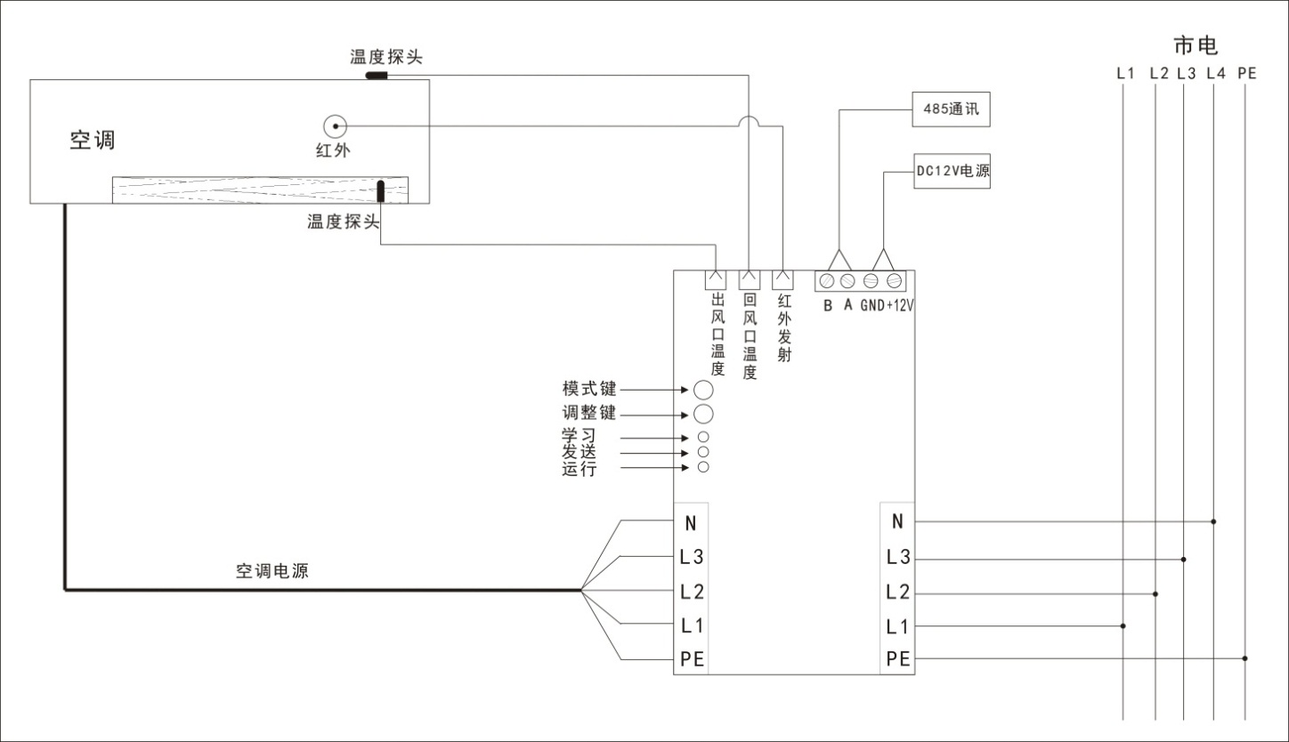
图5：RS816DS应用图

2 工程安装尺寸图
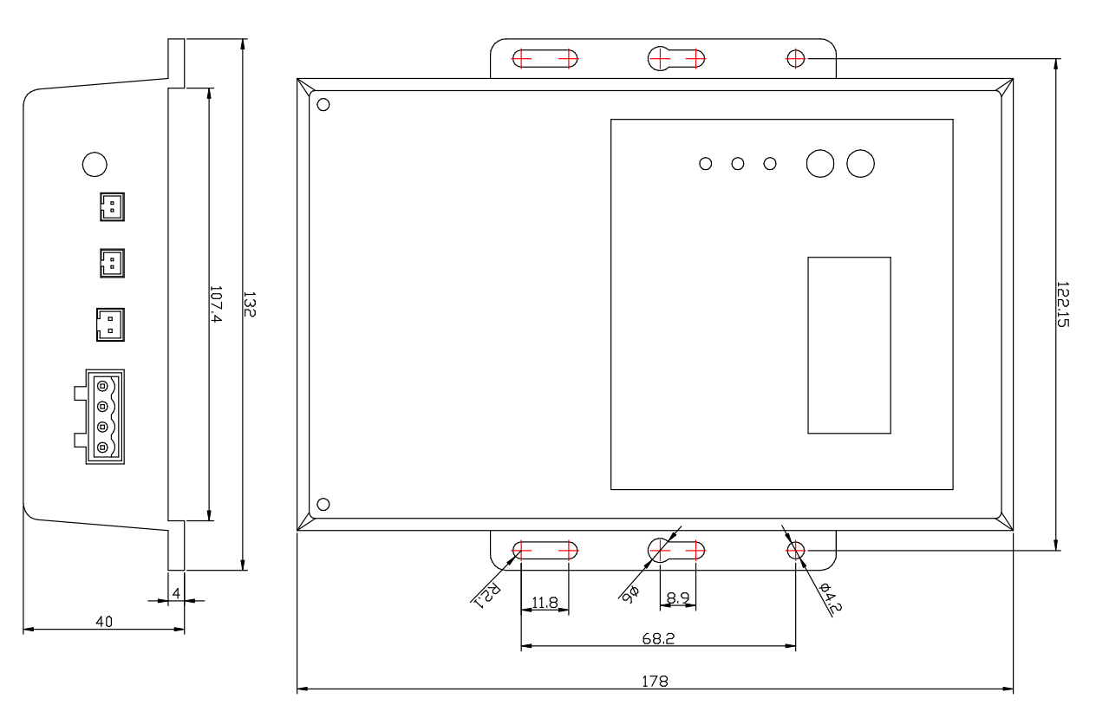
图6：RS816DS安装尺寸图
3 工程安装注意事项
1. 智能空调遥控器安装时，要使智能空调遥控器的红外发射头尽量接近空调红外接收区。智能空调遥控器红外发射头（末端）和空调红外接收区的距离不得超过1米。
2. 温度探头要放在指定位置，尽量接近出风口和回风口的位置。
3. 接线请参考图5。单相电火线接L1端，零线接N端。

电磁兼容
- 静电放电抗干扰检验:参照标准IEC61000-4-2 (GB/T17626.2)；
- 工频磁场抗扰度检验: 参照标准IEC61000-4-8 (GB/T17626.8)；
- 浪涌（冲击）抗扰度试验：参照标准IEC61000-4-5(GB/T17626.5)
- 快速瞬变: 参照标准IEC61000-4-4 (GB/T17626.4)；
- 安全要求: 参照标准IEC61010-1 (GB/T4793.1)。

安全信息
*.请认真参阅本产品用户手册后，再安装使用本产品。
*.对于可插式产品，插座应装在产品的附近，而且应当便于触及到。
*.请勿跌落、挤压、或穿刺产品。避免让产品遭受外部大的压力，从而导致产品内部短路和过热。
*.请勿拆除或改装产品、插入异物、或侵入水中或其他液体中，以免引起产品短路、过热或造成触电危险。
*.请在温度-10℃～+50℃,湿度≤95%（40℃±2℃）的范围内使用产品。
*.请勿将产品暴露在高温处或发热产品的周围，如日照、取暖器、微波炉、烤箱或热水器等
*.人手潮湿的时候请不要操作遥控器，这样可能导致触电危险。请保持产品干燥。请勿在多灰、潮湿、肮脏的地方使用产品，以免引起产品内部电路故障
*.请按当地规定处理产品，不可将产品作为生活垃圾处理。请遵守本产品及附件处理的本地法令，并支持回收行动。
产品服务政策
1、在正常使用产品过程中，如果产品出现非人为损坏的性能故障，消费者自购买之日起，提供3年的保修期，在保修期内，享受免费维保服务。保修卡随设备附赠。
2、有下列情况之一者，消费者不能享受保修权益，柏特瑞公司将实行合理的收费维修
1).人为损坏；
2).超过保修期；
3).无保修卡及有效发票，但能证明产品在保修期内的除外；
4).保修卡和产品标号不符，或保修卡被涂改；
5).SN条码被撕去；
6).未经柏特瑞公司授权，擅自拆卸、维修产品、或浸水、摔坏产品；
7).不可抗力造成的损坏。
3、伯特瑞服务信息
*.客户服务热线：0755-82409806 /13600199762(投诉建议热线)
*.企业QQ号：4006010983
*.企业QQ邮箱：4006010983@b.qq.com
*.Email:btryang@139.com
法律声明
版权所有 © 深圳市柏特瑞电子有限公司。为满足用户需求，本说明书保留更改权利。
未经深圳市柏特瑞电子有限公司书面同意，任何单位和个人不得擅自摘抄、复制本手册内容的部分或全部， 并且不允许任何形式传播 。

商标声明：BTR® BTR是柏特瑞电子有限公司的商标或者注册商标。
责任限制：本手册中的内容均“按照现状”提供，除非适用法要求，深圳市柏特瑞电子有限公司对本手册中的所有内容不提供任何明示或暗示的保证，包括但不限于适销性或者适用于某一特定目的的保证。
在适用法律允许的范围内，深圳市柏特瑞电子有限公司在允许的任何情况下，都不对因使用本手册相关内容及本手册描述的产品而产生的任何特殊的、附带的、间接的、继发的损害进行赔偿，也不对任何利润、数据、商誉或预期节约的损失进行赔偿。在相关法律允许的范围内，在任何情况下，深圳市柏特瑞电子有限公司对您因为使用本手册描述的产品而遭受的损失的最大责任（除在涉及人身伤害的情况下根据适用的法律规定的损害赔偿外）以您购买产品所支付的价款为限。


深圳市柏特瑞电子有限公司
电话：0755-82451098
传真：0755-82450293
网站：www.btr.cn
服务热线：4006 010 983

